Министерство науки и высшего образования Российской Федерации

Федеральное государственное бюджетное образовательное учреждение высшего образования

«Владимирский государственный университет имени Александра Григорьевича и Николая Григорьевича Столетовых»

(ВлГУ)

Кафедра информационных систем и программной инженерии

**Лабораторная работа №1**

**по дисциплине**

**«Информационные сети»**

Выполнил:

студент гр. ПРИ-118

Грязнов И.А.

Принял:

Спирин И.В.

Владимир 2020

**Цель работы**

Получить навыки базовой настройки сетевых средств ОС Windows.

**Выполнение работы**

1. Попытаться выполнить все приведенные сетевые команды с различными параметрами. Исследовать, как параметры влияют на результат выполнения команд.
   1. Hostname



Рисунок 1. Выполнение команды Hostname

* 1. Ping. Команда Ping лежит в основе диагностики сетей TCP/IP.

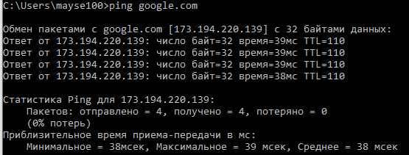

Рисунок 2. Выполнение команды Ping

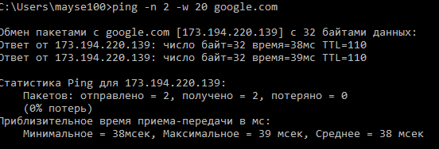

Рисунок 2. Выполнение команды Ping c параметрами

* 1. Tracert. Фиксирует число переходов или «прыжков», которые потребовалось совершить на пути к станции назначения.

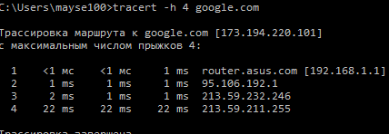

Рисунок 3. Выполнение команды tracert

* 1. Pathping. Объединяет функциональность Ping и Tracert.

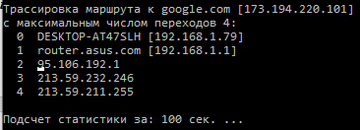

Рисунок 4. Рисунок 3. Выполнение команды Pathping

* 1. Ipconfig. Отображает текущие настройки TCP/IP.

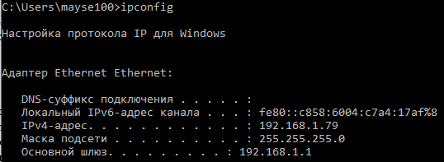

Рисунок 5. Выполнение команды ipconfig.

* 1. Netstat. Показывает текущий статус и статистику подключений по TCP/IP или UDP.

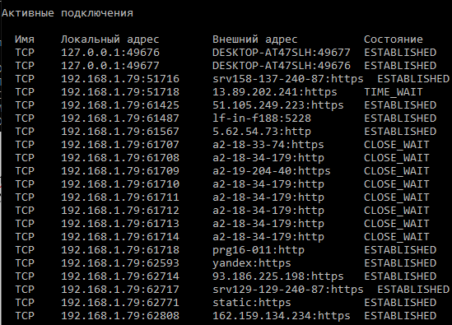

Рисунок 6. Выполнение команды netstat

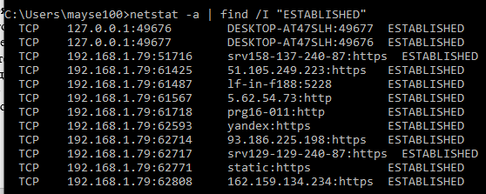

Рисунок 7. Выполнение команды netstat с параметрами

* 1. Route. Команда нужна для редактирования или просмотра таблицы маршрутов IP из командной строки.

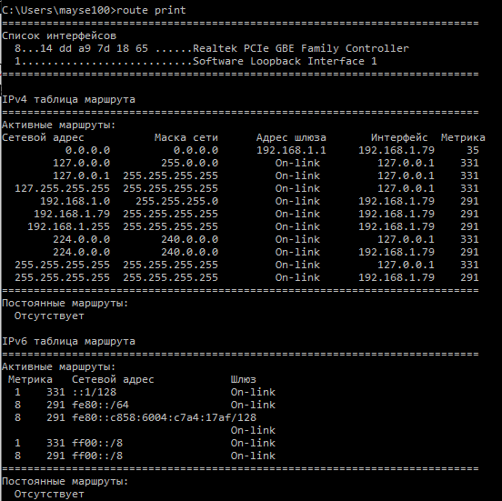

Рисунок 8. Выполнение команды route print

* 1. Arp. Используется для просмотра, добавления или удаления записей в таблицах трансляции адресов IP в физические адреса.

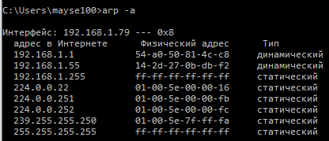

Рисунок 9. Выполнение команды arp -a

* 1. Getmac. Используется для получения аппаратных адресов сетевых адаптеров (MAC-адресов)



Рисунок 10. Выполнение команды getmac /fo csv

* 1. Nbtstat. позволяет получить статистику протокола NetBIOS over TCP/IP (NetBT), таблицу имен ло-кальных и удаленных компьютеров и содержимое кэш NetBIOS имен.

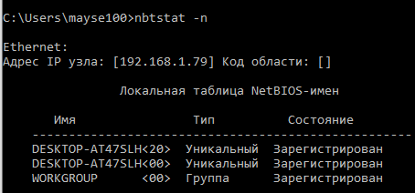

Рисунок 11. Выполнение команды nbtstat -n

* 1. Netsh.exe. С помощью данной утилиты выполняются самые различные задачи, будь то выгрузка сценария в дамп, или же изменение IP

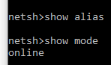

Рисунок 12. Выполнение команды show утилиты netsh

* 1. NET.EXE. Позволяет подключать и отключать сетевые диски, запускать и останавливать системные службы, добавлять и удалять пользователей, управлять совместно используемыми ресурсами, устанавливать системное время, отображать статистические и справочные данные об использовании ресурсов и т.д.

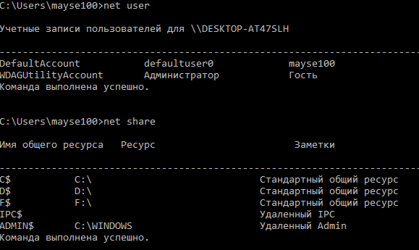

Рисунок 13. Выполнение команд утилиты Net

* 1. Nslookup.exe. Является классическим средством диагностики сетевых проблем, связанных с разрешением доменных имен в IP-адреса.

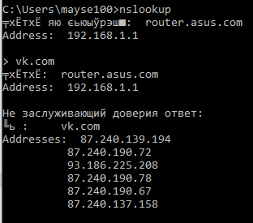

Рисунок 14. Определение IP адреса с помощью nslookup

1. Написать программу на любом языке программирования для взаимодействия пользователя со следующими утилитами: утилита для настройки TCP/IP config, ping, tracert, route и arp

Была выбрана платформа .NET, язык C#

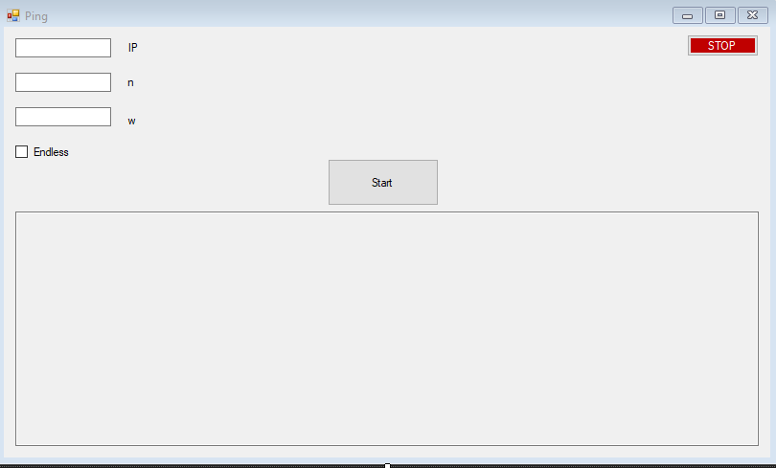

Рисунок 15. Пользовательский интерфейс

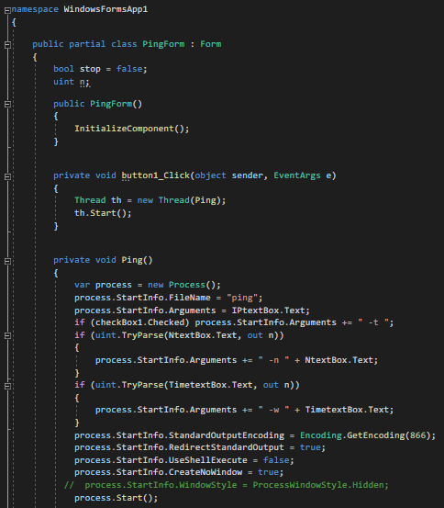

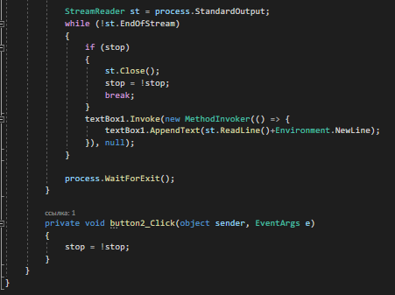

Рисунок 16. Программный код

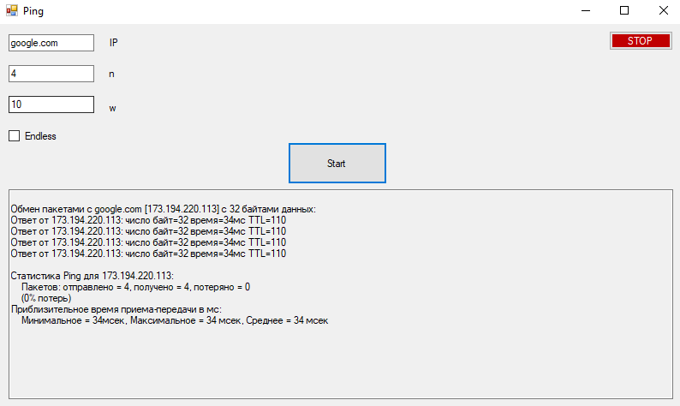

Рисунок 17. Скриншот запущенной программы

**Вывод**

В ходе работы были получены навыки базовой настройки сетевых средств ОС Windows.